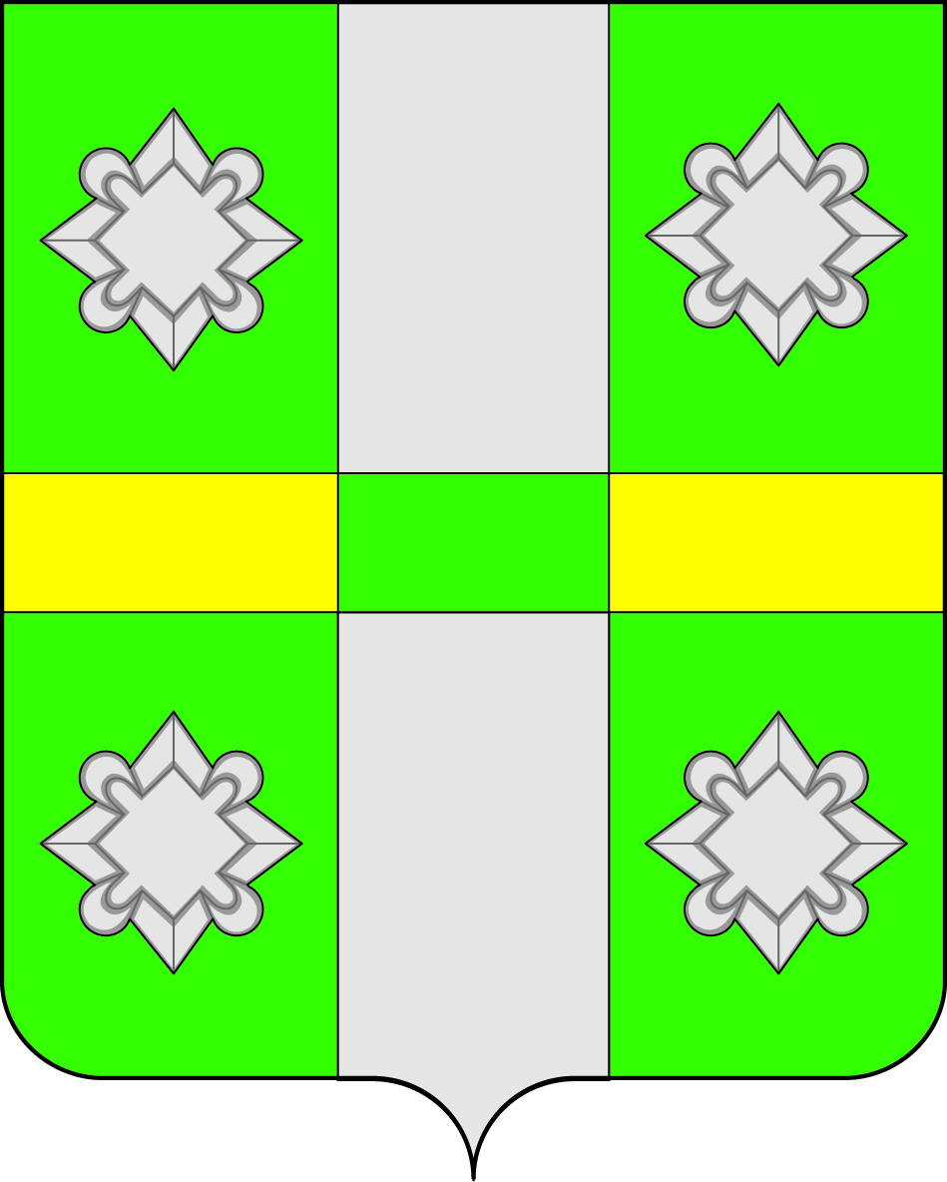
Российская Федерация
Д У М А
Тайтурского городского поселения
Усольского муниципального района
Иркутской области

Р Е Ш Е Н И Е
От 31.03.2022г. № 195
р.п. Тайтурка

О внесении изменений в решение Думы городского поселения Тайтурского муниципального образования от 28.04.2011г. №239 «Об утверждении Перечня автомобильных дорог общего пользования, расположенных в границах населенных пунктов городского поселения Тайтурского муниципального образования»

В связи с государственной регистрацией права собственности на автомобильные дороги, на основании Федерального Закона № 131-ФЗ от 06.10.2003г. «Об общих принципах организации местного самоуправления в Российской Федерации», Федерального Закона № 257-ФЗ от 18.11.2007г. «Об автомобильных дорогах и о дорожной деятельности в Российской Федерации и о внесении изменений в отдельные законодательные акты Российской Федерации», руководствуясь ст. 1, 31, 47 Устава Тайтурского городского поселения Усольского муниципального района Иркутской области, Дума Тайтурского городского поселения Усольского муниципального района Иркутской области
РЕШИЛА:
- Внести изменения в решение Думы городского поселения Тайтурского муниципального образования от 28.04.2011г. №239 «Об утверждении Перечня автомобильных дорог общего пользования, расположенных в границах населенных пунктов городского поселения Тайтурского муниципального образования»:
1.1 В заголовке и по тексту решения слова «городского поселения Тайтурского муниципального образования» заменить словами «Тайтурского городского поселения Усольского муниципального района Иркутской области»
  - Приложение 1 «Перечень автомобильных дорог общего пользования, расположенных в границах населенных пунктов городского поселения Тайтурского муниципального образования» читать в новой редакции (Приложение 1).
2. Опубликовать настоящее решение в газете «Новости» и на официальном сайте администрации Тайтурского городского поселения Усольского муниципального района Иркутской области в информационной-телекоммуникационной сети «Интернет» (www.taiturka.irkmo.ru).

Председатель Думы Тайтурского городского поселения Усольского муниципального района Иркутской области | Чиркова Л.А.
И.о. главы Тайтурского городского поселения Усольского муниципального района Иркутской области | Леонова Е.А.

ПРИЛОЖЕНИЕ № 1
к Решению Думы Тайтурского городского поселения
Усольского муниципального района Иркутской области
№ 195 от 31.03. 2022г.

Перечень автомобильных дорог общего пользования,
расположенных в границах населенных пунктов Тайтурского городского поселения Усольского муниципального района Иркутской области

Место расположения автомобильной дороги (населенный пункт) | Наименование автомобильной дороги общего пользования местного значения |  |  | категория |  | Протяженность  км |  | вид покрытия
 |  |  |  |  |  |  |  | асфальт | гравийное | грунтовое
р.п. Тайтурка | по ул. Победы |  |  | 4 |  | 0,6 |  | 0,6 | - | -
 | по ул. Пеньковского |  |  | 4 |  | 1,9834 |  | 1,9834 | - | -
 | по пер. Пеньковского |  |  | 4 |  | 0,2 |  | - | 0,2 | -
 | по ул. Мичурина |  |  | 4 |  | 0,245 |  | - | 0,245 | -
 | по ул. Железнодорожная |  |  | 5 |  | 0,3 |  | - | - | 0,3
 | по пер. Железнодорожный |  |  | 5 |  | 0,3 |  | - | - | 0,3
 | по ул. Чернышевского |  |  | 4 |  | 0,5 |  | - | - | 0,5
 | по ул. Ломоносова |  |  | 4 |  | 0,4 |  | 0,4 | - | -
 | по ул. Баумана |  |  | 4 |  | 0,46 |  | - | 0,46 | -
 | по ул. Жданова |  |  | 4 |  | 0,5 |  | - | 0,5 | -
 | по ул. Сибирская |  |  | 4 |  | 0,431 |  | - | 0,431 | -
 | по ул. Полевая |  |  | 4 |  | 0,58 |  | - | 0,58 | -
 | по ул. Мира |  |  | 4 |  | 0,839 |  | - | 0,839 | -
 | по ул. Пушкина |  |  | 4 |  | 0,54 |  | 0,28 | 0,26 | -
 | по ул. Горького |  |  | 4 |  | 0,75 |  | 0,75 | - | -
 | по пер. Горького |  |  | 5 |  | 0,155 |  | - | - | 0,155
 | по ул. Крупской |  |  | 4 |  | 0,35 |  | - | - | 0,35
 | по пер. Крупской |  |  | 4 |  | 0,507 |  | - | - | 0,507
 | по пер. Почтовый |  |  | 4 |  | 0,210 |  | - | 0,210 | -
 | по пер. О. Кошевого |  |  | 5 |  | 0,175 |  | - | - | 0,175
 | по пер. Дзержинского |  |  | 5 |  | 0,2 |  | - | 0,2 | -
 | по ул. Новая |  |  | 4 |  | 0,6 |  | - | 0,6 | -
 | по ул. Ленина |  |  | 4 |  | 1,382 |  | 1,382 | - | -
 | по ул. Орджоникидзе |  |  | 4 |  | 0,498 |  | - | 0,498
 | по ул. Чайковского |  |  | 4 |  | 0,3 |  | - | 0,3 | -
 | по ул. Советская |  |  | 4 |  | 0,870 |  | - | - | 0,870
 | по ул. Лесная |  |  | 4 |  | 0,389 |  | - | 0,389 | -
 | по ул. Фрунзе |  |  | 4 |  | 0,46 |  | 0,46 | - | -
 | по ул. Нахимова |  |  | 4 |  | 0,27 |  | - | - | 0,27
 | по ул. Гоголя |  |  | 4 |  | 0,38 |  | 0,38 | - | -
 | по ул. Чапаева |  |  | 4 |  | 0,28 |  | - | - | 0,28
 | по ул. Нефтебазовская |  |  | 4 |  | 0,55 |  | 0,55 | - | -
 | по ул. Тюнева |  |  | 4 |  | 1,495 |  | 1,399 | - | 0,096
 | по ул. Урожайная |  |  | 4 |  | 0,342 |  | 0,342 | - | -
 | по ул. Фурманова |  |  | 5 |  | 0,32 |  | - | - | 0,32
 | по ул. Горная |  |  | 5 |  | 0,596 |  | - | - | 0,596
 | по ул. Нагорная |  |  | 5 |  | 0,445 |  | - | - | 0,445
 | по ул. Лермонтова |  |  | 5 |  | 0,157 |  | - | - | 0,157
 | по пер. Лермонтова |  |  | 5 |  | 0,182 |  | - | - | 0,182
 | по пер. Пионерский |  |  | 5 |  | 0,17 |  | - | - | 0,17
 | по ул. Новодорожная |  |  | 5 |  | 0,25 |  | - | - | 0,25
 | по ул. Томсона |  |  | 4 |  | 0,45 |  | - | - | 0,45
 | по ул. Береговая |  |  | 4 |  | 0,926 |  | - | 0,926 | -
 | по ул. Речная |  |  | 4 |  | 0,9 |  | - | 0,9 | -
 | по ул. Калинина |  |  | 4 |  | 1,020 |  | 1,020 | - | -
 | по ул. Пролетарская |  |  | 4 |  | 1,364 |  | - | 1,364 | -
 | по ул. Совхозная |  |  | 4 |  | 0,36 |  | - | 0,36 | -
 | по ул. Свердлова |  |  | 4 |  | 0,67 |  | - | 0,67 | -
 | по пер. Чехова |  |  | 4 |  | 0,17 |  | - | 0,17 | -
 | по пер. Матросова |  |  | 4 |  | 0,17 |  | - | 0,17
 | по пер. Кирова |  |  | 4 |  | 0,26 |  | 0,06 | - | 0,2
 | по ул. Кирова |  |  | 4 |  | 0,931 |  | 0,411 | 0,520 | -
 | по ул. Плеханова |  |  | 4 |  | 0,45 |  | - | 0,45 | -
 | по пер. Плеханова |  |  | 4 |  | 0,3 |  | - | - | 0,3
 | по пер. Некрасова |  |  | 5 |  | 0,1 |  | - | 0,1 | 0
 | по ул. Лазо |  |  | 4 |  | 0,17 |  | - | - | 0,17
 | ИТОГО |  |  |  |  | 28,4024 |  | 10,0174 | 11,342 | 7,043
д. Буреть | по ул. Трактовая |  |  | 4 |  | 1,1 |  | 1,1 |  | -
 | по ул. Молодежная |  |  | 4 |  | 0,8 |  | - | 0,8 | -
 | по ул. Набережная |  |  | 4 |  | 0,8 |  | 0,8 | - | -
 | по ул. Рабочая |  |  | 4 |  | 0,5 |  | - | 0,5 | -
 | по ул. Пионерская |  |  | 4 |  | 0,46 |  | - | 0,46 | -
 | по ул. Новая |  |  | 4 |  | 0,74 |  | - | - | 0,74
 | по ул. Ангарская |  |  | 4 |  | 0,46 |  | - | 0,46 | -
 | ИТОГО |  |  |  |  | 4,86 |  | 1,9 | 2,22 | 0,74
д. Кочерикова | по ул. Главная |  |  | 4 |  | 1,6 |  | - | 1,6 | -
 | по ул. Березовская |  |  | 4 |  | 0,5 |  | - | - | 0,5
 | по ул. Курортная |  |  | 4 |  | 0,27 |  | - | - | 0,27
 | по пер. Первый |  |  | 4 |  | 0,2 |  | - | - | 0,2
 | по ул. Новая |  |  | 4 |  | 0,26 |  | - | - | 0,26
 | по ул. Совхозная |  |  | 4 |  | 0,85 |  | - | 0,85 | -
 | ИТОГО |  |  |  |  | 3,68 |  | - | 2,45 | 1,23
с. Холмушино | по ул. Набережная |  |  | 4 |  | 4,0 |  | - | 4,0 | -
 | по ул. Заводская |  |  | 4 |  | 0,5 |  | - | 0,5 | -
 | по ул. Новая - Совхозная |  |  | 4 |  | 1,2 |  | - | 1,2 | -
 | ИТОГО |  |  |  |  | 5,7 |  | - | 5,7 | -
Всего а/д |  |  |  |  |  | 42,6424 |  | 11,9174 | 21,712 | 9,013
Иные объекты улично-дорожной сети
Место расположения |  |  | Наименование объекта |  | Площадь  (кв.м ) |  | Вид покрытия
Р.п. Тайтурка |  |  | Площадь Победы |  | 1806,2 |  | асфальт

Подготовил: специалист администрации по землепользованию и благоустройству _______ Е.Н. Соболева
«___»_________2022 г.

Согласовано: главный специалист администрации по юридическим вопросам и нотариальным действиям __________ О.В. Мунтян
«___»_________2022 г.

